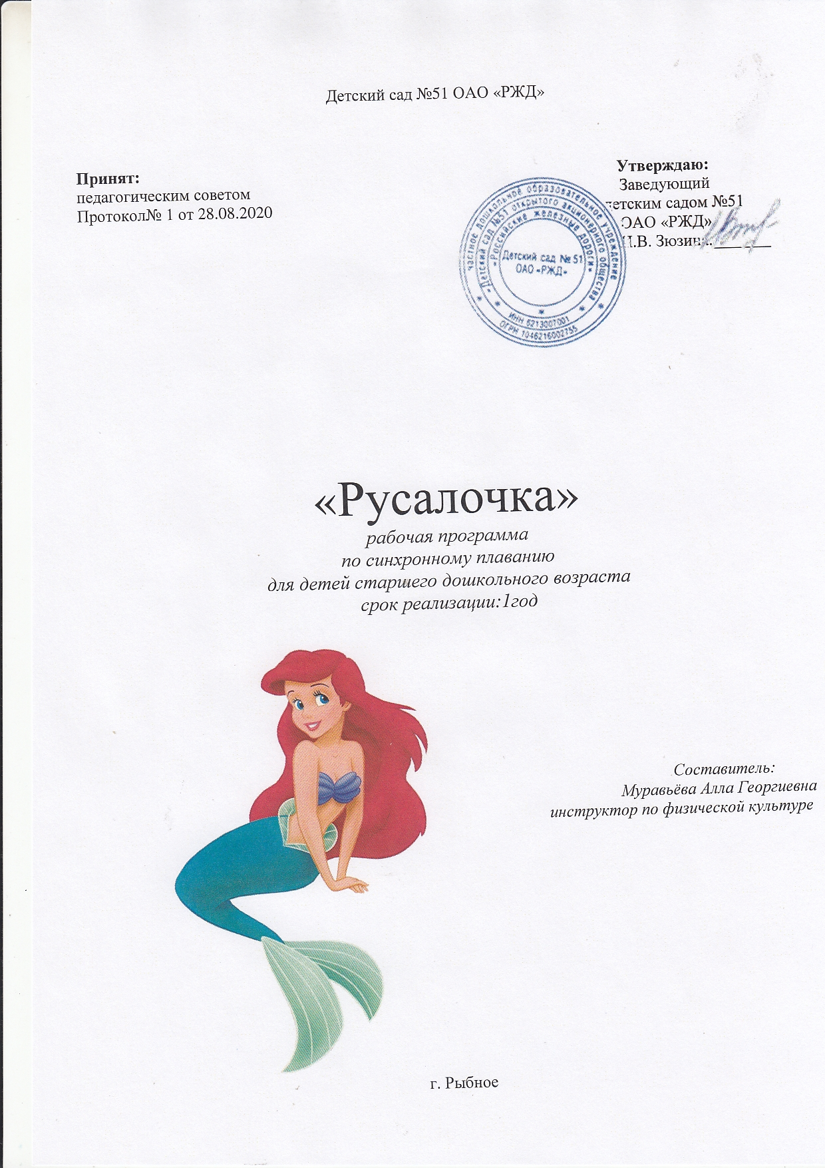

Пояснительная записка

Учиться плавать должны все независимо от возраста. Детей следует как можно раньше приучать к воде, чтобы им нравилось купаться и чтобы они не боялись воды.
Плавание – это такой вид спорта, которым можно заниматься в любом возрасте и с любыми физическими данными. Занятия плаванием приносят огромную пользу для здоровья и доставляют много удовольствия.
Плавание также незаменимое средство для создания «мышечного корсета». Регулярные занятия способствуют уменьшению лишних жировых отложений, что положительно отражается на осанке ребенка. Во время погружения в воду создаются своеобразные условия для работы сердца и всей сердечнососудистой системы в целом. Занятия плаванием – лучшая тренировка дыхательной системы. Также плавание способствует улучшению функциональных возможностей нервной системы, ее вегетативных функций, повышению подвижности нервных процессов.
Синхронное плавание – один из основных видов водного спорта. По характерному признаку синхронное плавание – художественный вид спорта, т.е. вид, изначально нацеленный на создание зрелищности и пластической выразительности спортивных состязаний. Этот вид спорта обладает всеми достоинствами, присущими художественным видам спорта - красочностью выступлений, органичностью исполняемых движений, сочетанием силы и грации, возможностями совершенствования физической и эстетической культуры человека.
Синхронное плавание – один из видов спорта включающих в себя элементы художественной гимнастики, хореографии и плавания, развивающий гибкость, формирующий правильную осанку.
Занятия по синхронному плаванию развивают правильное дыхание, воспитывают чувство красоты и ритма движений, детского коллективизма.
Разнообразие музыкальных жанров и стилей развивает кругозор детей, воспитывает у них интерес к музыкальному искусству, выявляет индивидуальные предпочтения в музыке, формирует художественный вкус.
Синхронное плавание достаточно сложно для дошкольников, поэтому я использую только его основные элементы.
Для достижения результатов в синхронном плавании необходимо развивать плавательные навыки, умение действовать слаженно, проявлять творчество в преобразовании и украшении программы.

Цель и задачи
Цель программы - обучение детей элементам синхронного плавания.
Задачи:
- формировать физические качества: координацию, гибкость, быстроту, выносливость, силу;
- развивать умение соединять различные виды передвижений в двигательную мелодию;
- развивать умение ориентироваться в пространстве (в воде);
- развивать детское творчество.

Основные принципы
- Принцип дифференцированного подхода к детям.
- Принцип индивидуализации процесса обучения.
- Принцип преемственности ДОУ и семьи в вопросах обучения детей плаванию и закаливания.
- Принцип доступности и постепенности (осваивание навыков плавания от простого к сложному с учетом индивидуальных и возрастных особенностей).
- Принцип систематичности (учитывая индивидуальные возможности).
- Принцип сознательности и активности.
- Принцип наглядности.

Методы и приемы
- показ, разучивание, имитация упражнений;
- использование средств наглядности;
- исправление ошибок;
- подвижные игры на суше и в воде, а также другие игровые приемы;
- индивидуальная страховка и помощь;
- круговая тренировка;
- оценка (самооценка) двигательных действий;
- соревновательный эффект;
- контрольные задания.

В процессе освоения нового материала методы и приёмы работы направлены на то, чтобы:
  - максимально сконцентрировать внимание детей;
  - вызвать интерес к новой композиции;
  - активизировать детей с учётом индивидуальных способностей.
Сроки реализации программы –1 год. Содержание программы ориентировано на группу детей в количестве 12 человек. Занятия проводятся 1 раз в неделю, 29 занятий в году.

Ожидаемый результат
- Формирование: координации, гибкости, пластичности, художественно-эстетического вкуса.
- Воспитание коллективизма посредством выработки навыков синхронного выполнения упражнений, действий в команде.
- Воспитание самостоятельности, выносливости, волевых качеств.
- Овладение детьми умением ориентироваться в пространстве.
- Развитие творческих способностей.

Учебно-тематический план на первый год обучения
Таблица 1
№ п/п | Виды занятий | теория | практика | кол-во занятий
1. | Вводное | 1 | - | 1
2. | Сюжетно-игровые | 2 | 3 | 5
3. | Синхронное плавание с предметами | 3 | 6 | 9
4. | Синхронное плавание без предметов | 5 | 9 | 14
 | Итого | 11 | 18 | 29

Содержание практических занятий

Занятия в зале
- Общая физическая подготовка. В качестве средств ОФП используются все виды общеразвивающих упражнений с собственным весом и с отягощениями, элементы гимнастики, акробатики, хореографии.
- Строевые упражнения. Понятие о строе и командах. Шеренга, колонна, дистанция, интервал. Виды строя в одну и две шеренги, в колонну по одному, по два. Перестроения.
- Общеразвивающие упражнения. Упражнения для мышц рук, плечевого пояса, туловища, ног.
- Упражнения с предметами (с мячами, гимнастическими палками, обручами, лентами, скакалками). Броски, ловля руками.
- Упражнения на снарядах. На гимнастической скамейке: ходьба, перешагивание, сгибание и разгибание рук, поднимания ног и наклоны туловища, прыжки со скамейки и т.д.
- Подвижные игры: «Салки», «Гонка с мячом», «Подвижная цель», эстафеты.
Специальная физическая подготовка направлена на развитие двигательных навыков, а именно:
- Развитие гибкости и подвижности плечевых, тазобедренных, коленных, голеностопных суставах и суставах позвоночного столба.
- Специальные упражнения для развития ловкости (координации движений).
- Имитационные упражнения: основные позиции синхронного плавания, специальные гребки (стандартный, обратный, каноэ, опорный гребок и т.д.)
- Отработка произвольных композиций.
Акробатика: группировка в приседе, лежа на спине. Кувырки: вперед, назад. Перекат вперед, в сторону, гимнастический мост.
Художественная гимнастика: ходьба: на носках, мягкий, перекатный, приставной шаг. Прыжки: на двух ногах, на одной, ноги врозь, сгибание ног вперед, прогнувшись. Равновесие: стойка на носках, на одной ноге с различными положениями рук.

Занятия в воде
- Согласование дыхания с движениями.
- Лежание на воде: упражнения «Медуза», «Поплавок», «Звездочка».
- Имитационная работа ногами кролем сидя на бортике; лежа на бортике на животе, свесив ноги в воду; у бортика бассейна, взявшись за него руками.
- Скольжение на спине, на груди.
- Упражнения с предметами (с мячами, гимнастическими палками, обручами).
- Отработка техники различных способов плавания (кроль, брасс, дельфин).
- Отработка произвольных композиций.

Игры в воде
На занятиях плаванием обязательно используются игры на воде.
Игры на воде содействуют:
- повышению интереса детей к повторению знакомых упражнений;
- повышению эмоциональности и уменьшению монотонности занятий;
- совершенствованию плавательных умений и навыков;
- совершенствованию моральных и волевых качеств;
- выработке и умению взаимодействовать в коллективе;
- воспитанию чувства коллективизма и взаимопомощи.
Виды игр: с сюжетом, игры с соревновательными элементами, командные, групповые.
На занятиях используются игры:
- Преодоление сопротивления воды: «Кто выше», «Невод», «Переправа», «Море волнуется» и т.д.
- На погружение с головой: «Кто быстрее спрячется под водой», «Поезд в тоннель», «Сядь на дно», «Достань игрушку со дна», «Проныры в обруч» и т.д.
- Игры на всплывание: «Поплавок», «Медуза», «Кто лежа на спине быстрее перевернется на грудь» и т.д.
- Игры с выдохом в воду: «Водолазы», «Ванька-встанька», «Поезд», «Качели», «Котлы».
- С открыванием глаз в воде: «Морской бой», «Достань клад», «Смотри внимательно».
- Игры со скольжением: «Кто дальше проскользит», «Стрела», «Торпеды», «Фонтан», «Эстафета», «Кто сделает меньше гребков».
- Игры с прыжками в воду: «Кто дальше прыгнет», «Каскад», «Эстафета».
- Игры с мячом: «Борьба за мяч», «Мяч по кругу», «Волейбол в воде», «Салки с мячом», «Мяч своему тренеру», «Гонки мячей», Водное поло.
- Развлечения: «Чехарда», «Кто перетянет», «Слушай сигнал», «Гусеница», «Летающий дельфин».
- Игры-соревнования: «Веселые старты на воде», эстафетное плавание.

Перспективный план работы секции «Русалочки» по обучению детей элементам синхронного плавания
Таблица 2
Месяц | Неделя | Цели и задачи
Октябрь | 2 неделя | Правила поведения на занятиях кружка. Значение синхронного плавания для здоровья.
 | 3 неделя | Проверка навыков детей. Задержка дыхания.
 | 4 неделя | Разучивание новых движений, использование при этом элементов «медузы», «цепочки». «Поплавок» - с единым шнуром.
Ноябрь | 2 неделя | Формирование у детей представлений о конкретном рисунке «Танца русалок» под муз. Джо Дассена «Et Si N`existais Pas»
 | 3 неделя | Обучение свободному ориентированию в чаше бассейна, умелому распределению рисунков по всей поверхности бассейна. Закрепление движений танца.
 | 4 неделя | Закрепление навыков всплывания и лежания на воде, выдоха в воду сериями. Обучение детей плавному выполнению перестроения из одного рисунка в другой кратчайшим путем. Синхронное выполнение «Танца русалочек».
Декабрь | 1 неделя | Формирование у детей представлений о конкретном рисунке «Танца русалочек-недомерочек» под муз Georgeo Moroder «Love Theme from Flash Dance».
 | 2 неделя | Обучение детей самостоятельному составлению рисунков на воде с использованием разных пособий. Закрепление движений танца.
 | 3 неделя | Формирование у детей четких представлений о своей роли в каждом рисунке, обучение быстрому реагированию на звуковой сигнал, музыку
 | 4 неделя | Обучение детей взаимозаменяемости, роли ведущего в рисунках на воде, оказанию посильной помощи товарищам. Синхронное выполнение «Танца русалочек-недомерочек».
Январь | 2 неделя | Игры и развлечения на воде в каникулярное время.
 | 3 неделя | Формирование у детей представлений о конкретном рисунке «Танца светящихся рыбок» под муз. R. Claudermann «Romeo & Juliet».
 | 4 неделя | Обучение детей плавному слиянию движений с музыкальным сопровождением. Закрепление движений танца.
Февраль | 1 неделя | Синхронное выполнение «Танца светящихся рыбок» под муз. R. Claudermann «Romeo & Juliet».
 | 2 неделя | Формирование у детей представлений о конкретном рисунке «Танца морских водорослей» под муз. «Волшебный мир превращений» из балета П.И.Чайковского «Щелкунчик».
 | 3 неделя | Формирование у детей знаний о значении синхронного плавания для здоровья. Закрепление движений танца.
 | 4 неделя | Обучение свободному ориентированию в чаше бассейна, умелому распределению рисунков по всей поверхности бассейна. Синхронное выполнение «Танца морских водорослей».
Март | 1 неделя | Формирование у детей представлений о конкретном рисунке «Танца цветов» на муз. «Вальс цветов» из балета П.И.Чайковского «Щелкунчик»
 | 2 неделя | Формирование у детей ответственного отношения к выполнению движений. Закрепление движений танца.
 | 3 неделя | Формирование понятий, что рисунки на воде – коллективная работа.
 | 4 неделя | Обучение детей плавному слиянию движений с музыкальным сопровождением. Синхронное выполнение «Танца цветов» на муз. «Вальс цветов» из балета П.И.Чайковского «Щелкунчик»
Апрель | 1неделя | Формирование у детей представлений о конкретном рисунке «Танца Рыбок».
 | 2 неделя | Закрепление плавных переходов от одного рисунка к другому, не мешая товарищу. Закрепление движений танца.
 | 3 неделя | Совершенствование длительной задержки дыхания.
 | 4 неделя | Совершенствование навыков хорошо слышать, видеть и быстро ориентироваться под водой. Синхронное выполнений «Танца рыбок».
Май | 1 неделя | Открытые просмотры и участие детей с рисунками на воде в праздниках .
 | 2 неделя | Совершенствование выступлений студии, их отработка и длительное пребывание на поверхности воды.
 | 3 неделя | Знакомство с другими спортивными играми на воде. Формирование дружеских отношений.
 | 4 неделя | Срезы нормативов по задержке дыхания, навыков в выполнении разнообразных движений на воде.

Методическое обеспечение
- Плакат «Правила поведения на воде», «Правила поведения в бассейне».
- Иллюстрации с изображением водных видов спорта.
- Картинки с изображением морских животных.
- Картинки, схемы, иллюстрирующие различные способы и стили плавания.
- Картотека видеоматериалов для теоретических занятий.
- Фонотека записей музыкальных произведений для проведения комплексов упражнений в воде и в зале «сухого плавания».
- Картотека игр и упражнений на воде для каждой возрастной группы.
- Комплексы дыхательных упражнений.
- Комплексы упражнений с элементами аквааэробики и синхронного плавания.
- Подборка стихов, потешек, загадок о воде, плавании.

Материально-техническое обеспечение программы
- Плавательные доски.
- Плавающие игрушки, предметы разных форм и размеров.
- Игрушки и предметы тонущие разных форм и размеров.
- Надувные круги и игрушки разных размеров.
- Нарукавники.
- Очки для плавания.
- Поролоновые палки (нудлы).
- Мячи разных размеров.
- Обручи плавающие и с грузом.
- Шест.
- Поплавки цветные (флажки).
- Нестандартное оборудование для ОРУ и игр с водой.
- Аквагантели
- Акваперчатки
- Подводные палочки
- Ласты
- Колобашки
- Музыкальный плеер.
- Диски с музыкальными композициями.

Диагностика
Формой подведения итогов реализации программы является тестирование сформированности навыков синхронного плавания, которое проводится 2 раза в год (октябрь, май) в виде контрольных упражнений, а также отчётный показ танцевальных композиций.
Таблица 3
Фамилия,  имя ребенка | Погружение в воду с задержкой дыхания |  | Скольжение на груди, на спине |  | Упражнение в парах – синхронно |  | Упражнение с предметами – синхронно |  | Упражнение группой под музыкальное сопровождение |  | Итог
 | октябрь | май | октябрь | май | октябрь | май | октябрь | май | октябрь | май | октябрь | май

Оценка уровня овладения ребёнком необходимыми навыками и умениями:
- 1 балл – ребёнок выполняет задания с помощью взрослого;
- 2 балла – ребёнок выполняет задания с частичной помощью взрослого;
- 3 балла – ребёнок выполняет задания самостоятельно.

Литература
  - Аскарова Г. Н. Использование нестандартного оборудования в обучении дошкольников плаванию. Инструктор по физкультуре. – 2009. – с. 38.
  - Воронова Е. К. Программа обучения плаванию в детском саду. - СПб. : «ДЕТСТВО-ПРЕСС», 2003.-80 с.
  - Ежикова С. И. Программы начального обучения плаванию – Москва, 1983.- 70 с.
  - Есипова С. Н. Взаимодействие ДОУ и семьи по обучению детей плаванию. Инструктор по физкультуре. – 2009. – с. 94.
  - Маханева М.Д., Баранова Г.В. Фигурное плавание в детском саду. Методическое пособие. – М.: ТЦ Сфера, 2009. – 64 с.
  - Осокина Т. И. Как научить детей плавать: Пособие для воспитателя дет. сада – М. : Просвещение, 1985.-80 с.
  - Осокина Т. И. и др. Обучение плаванию в детском саду: Кн. для воспитателя детского сада и родителей - М. : Просвещение, 1991.-159 с.
  - Полунина Н. С. Обучение детей танцам на воде с элементами синхронного плавания. Инструктор по физкультуре. – 2010. – с. 98.
  - Яблонская С. В., Циклис С. А. Физкультура и плавание в детском саду. – М., 2008.
  - Яковлева С. А. Игры и обучение плаванию младших дошкольников. // Инструктор по физкультуре. – 2009. – с. 96.

